**Phụ lục 2. KHUNG KẾ HOẠCH BÀI DẠY**

**KẾ HOẠCH BÀI DẠY**

**CHUYÊN ĐỀ 10.1: THỰC HÀNH LÀM VIỆC VỚI TỆP VĂN BẢN**

**Thời lượng: 1 tiết**

I. MỤC TIÊU DẠY HỌC

|  |  |  |
| --- | --- | --- |
| **Phẩm chất, năng lực** | **YCCĐ** | **(STT của YCCĐ)** |
| **NĂNG LỰC TIN HỌC** | | |
| Năng lực đặc thù (NLd) | Sử dụng được phần mềm học tập; | (1) |
| Tạo được các sản phẩm số đơn giản để phục vụ học tập. | (2) |
| Năng lực thẩm mĩ | Tái hiện và sáng tạo | (3) |
| **NĂNG LỰC CHUNG** | | |
| Năng lực tự chủ và tư học | Luôn chủ động, tích cực thực hiện những công việc của bản thân. Tự nhận ra và điều chỉnh được những sai sót, hạn chế của bản thân trong quá trình học tập.… | (4) |
| Năng lực giải quyết vấn đề và sáng tạo | Phân tích được tình huống trong vấn đề học tập. Lựa chọn được giải pháp phù hợp nhất | (5) |
| **PHẨM CHẤT CHỦ YẾU** | | |
| Chăm chỉ | tích cực tìm tòi và sáng tạo trong học tập, có ý chí vượt qua khó khăn để đạt kết quả trong học tập. | (6) |
| Trách nhiệm | Tích cực, tự giác và nghiêm túc rèn luyện, tu dưỡng đạo đức của bản thân | (7) |

II. THIẾT BỊ DẠY HỌC VÀ HỌC LIỆU

- Giáo viên: máy tính, máy chiếu, SGK, phiếu học tập, văn bản mẫu

- Học sinh: máy tính, SGK, phiếu học tập

III. TIẾN TRÌNH DẠY HỌC

A. TIẾN TRÌNH DẠY HỌC

|  |  |  |  |  |
| --- | --- | --- | --- | --- |
| **Hoạt động học**  **(thời gian)** | **Mục tiêu**  (Số thứ tự YCCĐ) | **Nội dung dạy học**  **trọng tâm** | **PP/KTDH**  **chủ đạo** | **Phương án đánh giá** |
| HD1: khởi động “Ai nhanh hơn”  (5ph) | (4) | Các dạng định dạng văn bản …. | Dạy học thông qua trò chơi | Quan sát quá trình học, đáp án của trò chơi. |
| HD2: Giải quyết vấn đề  (5ph) | (4),(5),(6) | Các cách thực hiện các định dạng có trong văn bản | KWL  Vấn đáp | Phiếu học tập |
| HD3: Soạn thảo, định dạng văn bản theo mẫu (30ph) | (1),(2),(3),(4), (6), (7) | Thực hành bài mẫu | Dạy học thực hành | Quan sát quá trình học; Sản phẩm thực hành |
| HD4: đánh giá, nhận xét mức độ hoàn thiện văn bản theo các yêu cầu cần đạt (5ph) | (6), (7) | Đánh giá sản phẩm | Dạy học vấn đáp | Bài tập thực hành |

B. CÁC HOẠT ĐỘNG HỌC

**HD1**: Khởi động “Ai nhanh hơn” (5ph)

1. Mục tiêu : (4)

* Nhận dạng các loại định dạng trong văn bản

1. Tổ chức dạy học

* 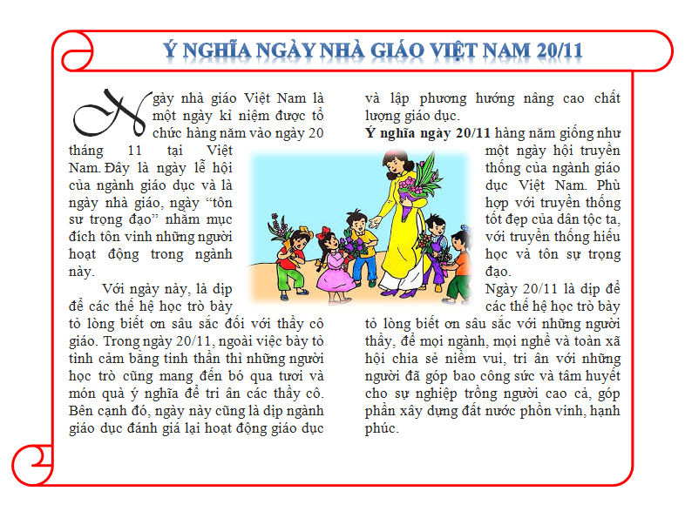Bước 1: chiếu, phát tài liệu thực hành mẫu cho học sinh
* Bước 2: yêu cầu học sinh đọc và phát hiện các loại định dạng trong văn bản.
* Bước 3: yêu cầu 4 học sinh lên bảng liệt kê các dạng định dạng

+ Học sinh chia bảng trình bày nội dung

* Bước 4: nhận xét, đánh giá và tổng hợp

+ Yêu cầu học sinh nhận xét, bổ sung

+ Giáo viên tổng hợp ý kiến, nhận xét đánh giá

1. Sản phẩm học tập

* Bảng liệt kê các loại định dạng của học sinh: định dạng kí tự, đoạn, trang. Chèn hình ảnh, Autoshape, tạo chữ Drop cap, chia cột

1. Phương án đánh giá

Quan sát quá trình học, đáp án của trò chơi. Cụ thể:

* Trình chiếu văn bản mẫu
* Chọn 4 học sinh liêt kê các dạng định dạng trong văn bản mẫu

**HĐ2**: Giải quyết vấn đề (5ph)

1. Mục tiêu (4),(5),(6)

* Học sinh trình bày được các thao tác định dạng

1. Tổ chức dạy học

Gv yêu cầu hs lấy phiếu học tập đã chuẩn bị ở nhà và trả lời các câu hỏi trước lớp.

* Bước 1: Gv yêu cầu học sinh trình bày thao tác thực hiện các định dạng có trong văn bản mẫu.
* Bước 2: học sinh nhận xét bổ sung
* Bước 3: giáo viên tổng hợp, nhận xét.
* Các cách để thực hiện các định dạng trong văn bản

+ Thẻ Home 🡪 Font: định dạng kí tự

+ Thẻ Home 🡪 Paragraph: khoảng cách đoạn, căn lề, thụt đầu dòng…

* Chèn hình ảnh, autoshape, tạo Drop cap

+ Thẻ Insert: Picture, Shapes, drop cap,…

* Định dạng trang, chia cột:

+ Layout: Page setup, Columns

1. Sản phẩm học tập

* Phiếu học tập

1. Phương án đánh giá

* Quan sát quá trình học tập qua phiếu học tập

**HD3**: Soạn thảo, định dạng văn bản (30ph)

1. Mục tiêu: (1),(2),(3),(4), (6), (7)

* Học sinh soạn thảo được theo mẫu thực hành

1. Tổ chức dạy học

Bước 1: học sinh thực hiện soạn thảo theo yêu cầu

*\* Chuyển giao nhiệm vụ học tập*

GV : yêu cầu học sinh soạn thảo và trình bày theo đúng mẫu trên phiếu học tập



GV: thực hành mẫu cho học sinh quan sát:

* + - **Thực hiện được các định dạng:** *Kí tự, đoạn, trang văn bản*
    - **Thực hiện được***: Chèn hình ảnh, tạo chữ nghệ thuật, Autoshape*

*\* Thực hiện nhiệm vụ học*

HS : quan sát và ghi nhớ thao tác và thực hiện nhiệm vụ theo mẫu

*\* Báo cáo kết quả thực hiện nhiệm vụ*

GV: chiếu bài làm của một vài học sinh và thảo luận toàn lớp về kết quả.

Bước 2: giáo viên hỗ trợ các học sinh hoàn thiện sản phẩm

GV: Giáo viên sửa lỗi sai cho một vài học sinh

HS: Quan sát ghi nhớ và sửa lỗi

*\* Đánh giá hoạt động học của HS*

GV hệ thống lại kiến thức bài học, tổng kết và đánh giá.

1. Sản phẩm học tập

* Bài thực hành

1. Phương án đánh giá

* Quan sát quá trình học và sản phẩm thực hành

**HĐ4**: Đánh giá, nhận xét mức độ hoàn thiện văn bản theo các yêu cầu cần đạt (5ph)

1. Mục tiêu (6), (7)

* Đánh giá được năng lực học tập của học sinh thông qua sản phẩm của học sinh về thực hành thao tác định dạng văn bản theo mẫu

1. Tổ chức thực hiện:

***\* Báo cáo kết quả thực hiện nhiệm vụ***

* Sau khi học sinh hoàn thành sản phẩm, GV sử dụng phần mềm Netop, trình chiếu bài thực hành một số học sinh.

***\* Đánh giá hoạt động học của HS***

* Cho HS xem lại văn bản mẫu…và đề nghị các học sinh khác nhận xét dựa vào việc so sánh bài mẫu và sản phẩm của học sinh để đi đến đánh giá kết quả.
* Giáo viên nhận xét, rút kin nghiệm cho cả lớp sau đó đánh giá cho điểm.

1. Sản phẩm học tập

* Bài thực hành

1. Phương án đánh giá

* Bài thực hành

V. HỒ SƠ DẠY HỌC

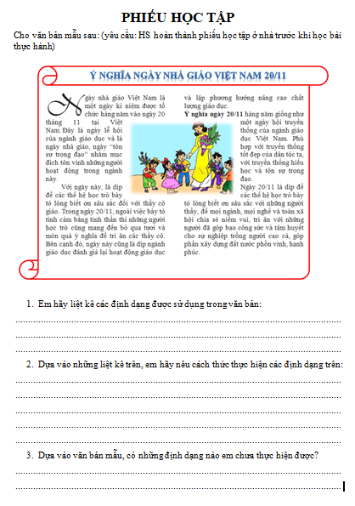A. NỘI DUNG DẠY HỌC CỐT LÕI:

THỰC HÀNH VĂN BẢN MẪU ĐÃ CHO TRÊN MÁY TÍNH

B. PHIẾU HỌC TẬP: